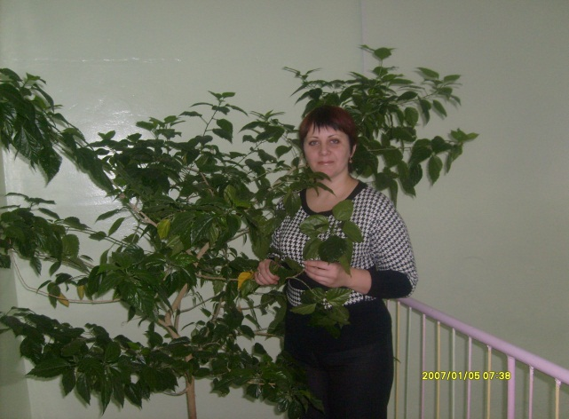
Формирование элементарных математических представлений у детей старшего дошкольного возраста
Детский сад выполняет важную функцию подготовки детей к школе.
Одним из основных предметов в школе является математика. Дети должны научиться хорошо владеть вычислительными навыками, понимать мир чисел, его значение для развития всех наук и для жизни в современном обществе. Надо помнить, что математика - один из наиболее трудных учебных предметов, но включение дидактических игр и упражнений позволяет чаще менять виды деятельности на занятии, и это создает условия для повышения эмоционального отношения к содержанию учебного материала, обеспечивает его доступность и осознанность. Обучение математике детей дошкольного возраста немыслимо без использования занимательных игр, задач, развлечений. Математика обладает уникальным развивающим эффектом. «Она приводит в порядок ум», т.е. наилучшим образом формирует приемы мыслительной деятельности и качества ума, но не только. Ее изучение способствует развитию памяти, речи, воображения, эмоций; формирует настойчивость, терпение, творческий потенциал личности. Математик лучше планирует свою деятельность, прогнозирует ситуацию, последовательнее и точнее излагает мысли, лучше умеет обосновать свою позицию. Основная цель занятий математикой – дать ребенку ощущение уверенности в своих силах, основанное на том, что мир упорядочен и потому постижим, а следовательно, предсказуем для человека.
Именно поэтому я поставила перед собой такие задачи: Учить детей:
оперировать свойствами, отношениями объектов, числами;
выявлять простейшие изменения и зависимости объектов по форме и величине;
сравнивать, обобщать группы предметов, соотносить, вычленять закономерности чередования, стремиться к творчеству;
проявлять инициативу в деятельности, самостоятельность в выдвижении цели, в ходе рассуждений, в выполнении и достижении результата;
рассказывать о выполняемом или выполненном действии, разговаривать со взрослыми по поводу содержания игрового действия;
знать размеры предметов по длине, высоте, ширине, толщине, массе, глубине, объему;
знать геометрические фигуры и тела, их структурные элементы (сторона, угол).
самостоятельно называть свойства предметов, геометрических фигур;
выражать в речи способ определения таких свойств, как форма, размер;
группировать предметы по признакам: одному, двум, трем;
устанавливать логические связи между группами величин, находить общее и различное в группах фигур;
уметь ориентироваться в пространстве относительно себя, других предметов, двигаться в указанном направлении;
ориентироваться во временных понятиях, в частях суток;
уметь соотносить количество и цифру до 10;
знать количественный и порядковый счет;
устанавливать связи между числом, цифрой, количеством, уметь сосчитывать предметы в разном расположении;
уметь действовать в указанной стрелкой последовательности, отражать в речи порядок выполнения действий.
Главной задачей было: вызвать у детей интерес к математике, желание заниматься, умение слушать и слышать, думать, мыслить, научить выражать в речи порядок выполнения действий и полным ответом отвечать на вопросы, объяснять: «Как ты узнал?», «Почему так решил?», «Объясни, что ты сделал?», объяснять способ сравнения, обогащать словарный запас детей и активизировать его на занятиях.
Мы продумали место в группе, где расположить игротеку. Это светлое место, рядом есть столы, за которыми можно удобно расположиться с интересной игрой.

Много ярких развивающих игр привлекают к себе внимание детей. Частая сменяемость игр поддерживает постоянный интерес детей к игротеке. Изготовили пособия, дидактические игры математического содержания, картотеки игр с блоками Дьенеша и палочками Кюизенера. Составили серию конспектов по работе с детьми на занятиях. В них включили игры и упражнения для развития внимания, фантазии, воображения и речи ребенка; игры на классификацию предметов по назначению. Для развития внимания, умения делать логические выводы, в работе с детьми мы используем логические таблицы. Математическое содержание работы мы направили на развитие познавательных и творческих способностей детей: умение обобщать, сравнивать, выявлять и устанавливать закономерности, связи и отношения, решать проблемы, выдвигать их, предвидеть результат и ход решения творческой задачи. Для этого мы вовлекали детей в содержательную, активную и развивающую деятельность на занятиях. Например:
На доске - многоугольник, составленный из полосок. Воспитатель ставит проблему: - Являются ли стороны многоугольника отрезками? Дети быстро догадались «рассыпать» многоугольник на отрезки и измерить их длины при помощи линейки.
Также мы предлагаем детям самостоятельные игровые и практические упражнения вне занятий, основанные на самоконтроле и самооценке.
Например: игра: «Геометрическое лото», «Четвёртый лишний». «Волшебный мешочек».
Были включены в работу с детьми и серия игр: «Сложи квадрат», «Сложи круг». Они развивают умение составлять целое из частей, способствуют развитию воображения, конструктивного мышления, силу воли, умение доводить начатое дело до конца.
Для развития внимания, умения делать логические выводы, в работе с детьми мы используем логические таблицы. Дети рассматривают и анализируют ряды фигур, а затем из предложенных образцов выбирают недостающую фигуру.
Для ориентирования в пространстве мы используем в работе планкарту, по которой дети закрепляют знания: право, лево, верх, вниз, вперед, назад. Работа с планкартой учит детей последовательно строить свой рассказ, например, «Как дойти до домика А».
Мы учим детей применять математические знания в различных ситуациях, создаем условия, в которых дети осознают необходимость применять свои умения и самостоятельно решать поставленную задачу.
Дети нашей группы стали проявлять повышенный интерес к знаковым системам, моделированию, с удовольствием выполнять арифметические действия с числами, более самостоятельны в решении творческих задач и оценке результата.
Мы считаем, что только совместными усилиями в работе детского сада и семьи можно было достичь определенных результатов в развитии детей.
В результате нашей работы дети стали более активны на занятиях, используют полные ответы, их высказывания основаны на доказательствах, дети стали более самостоятельны в решении различных проблемных ситуаций. У них улучшилась память, мышление, умение рассуждать, думать. У детей развиваются познавательные способности, интеллект, прививаются навыки культуры речевого общения, совершенствуются эстетические и нравственные отношения к окружающему.

